السيرة الذاتية
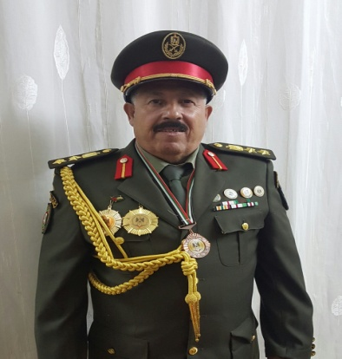

بيانات المحاضر
الرتبــة: عقيد .
الاســم: خالد ابرهيم خليل عتيق.
السلاح: المشاة.
مكان وتاريخ الميلاد: فلسطين 4/10/1960.
الحالة الاجتماعية: متزوج، وأبٌ لثلاثة أولاد وبنتان.
أهم الدراسات والدورات العسكرية:
1. الأكاديمية العسكرية لمختلف الأسلحة (الكلية الحربية).
2. قادة كتائب.
3. عدة دورات متخصصة صاعقة , في الإشارة والأسلحة الخفيفة والمتوسطة والثقيلة في جمهورية اليمن الديمقراطية الشعبية.
4.بكاليوس محاسبة –كلية الاقتصاد جامعة عدن دفعة 11
5.دورات ادارة غرف العمليات تأسيسية ومتوسطة ومتقدمة
6.كبار الضباط –المشروع الاوروبي فلسطين
7.دورة اعداد مدربين محاضرين متقدمة فلسطين
.8. اعداد مناهج عسكرية فلسطين
9 . والعديد من الدورات الداخلية والخارجية (متوفرة شهاداتها لدى شعبة القوى البشرية)

أهم الوظائف التي شغلها:
شغلت كثيرا من المواقع في عدن وفي الوطن ومنها
- قائد سرية في قوات ال 17 امن الرئاسة في جنين
- قائد سرية في قوات ال 17 امن الرئاسة في رام الله
- قائد الكتيبة الثانية في نابلس
- قائد الكتيبة الاولى في طولكرم
- مدير غرفة العمليات المشتركة في محافظة طولكرم
- عضو هيئة تدريسية (محاضر في مشروع القيادات العليا) 2011-2013
- محاضر ومعد مناهج عسكرية في جامعة الاستقلال وما ازال منذ 2013

